

Новгородская область

АДМИНИСТРАЦИЯ БОРОВИЧСКОГО МУНИЦИПАЛЬНОГО РАЙОНА

ПОСТАНОВЛЕНИЕ

02.11.2023 | № | 3612

г.Боровичи

О внесении изменения в Перечень организаций и объектов, расположенных на территории муниципального района,
на прилегающей территории которых не допускается розничная
продажа алкогольной продукции, и схемы границ прилегающих территорий для организаций и объектов, расположенных на
территории муниципального района, на прилегающей территории которых не допускается розничная продажа алкогольной продукции

В соответствии с Федеральным законом от 22 ноября 1995 года
№ 171-ФЗ «О государственном регулировании производства и оборота этилового спирта, алкогольной и спиртосодержащей продукции и об ограничении потребления (распития) алкогольной продукции» Администрация Боровичского муниципального района ПОСТАНОВЛЯЕТ:
1. Внести изменение в Перечень организаций и объектов, расположенных на территории муниципального района, на прилегающей территории которых не допускается розничная продажа алкогольной продукции, утвержденный постановлением Администрации муниципального района от 18.05.2022 № 1264, дополнив раздел «2. Медицинские организации» строкой 2.62 следующего содержания:
№  п/п | Наименование организации и объекта | Адрес организации и объекта
1 | 2 | 3
«2.62. | Федеральное казенное учреждение «Главное бюро медико-социальной экспертизы по Новгородской области» | г.Боровичи, ул.Ленинградская, д.27 | ».
2. Утвердить прилагаемую Схему 2.62 границ прилегающей и обособленной территории Федерального казенного учреждения «Главное бюро медико-социальной экспертизы по Новгородской области» (г.Боровичи, ул.Ленинградская, д.27).

кн

2

3. Опубликовать постановление в приложении к газете «Красная искра» - «Официальный вестник» и разместить на официальном сайте Администрации Боровичского муниципального района.

Заместитель
Главы администрации района О.В. Рыбакова

УТВЕРЖДЕНА
постановлением Администрации муниципального района
от 02.11.2023 № 3612

Схема 2.62
границ прилегающей и обособленной территории
Федеральное казенное учреждение «Главное бюро
медико-социальной экспертизы по Новгородской области»
г.Боровичи, ул.Ленинградская, д.27

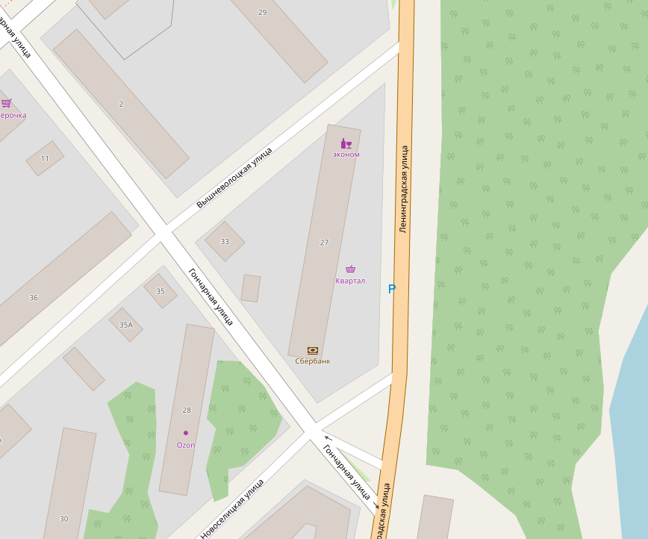

- Границы собственной / обособленной территории

- вход

- границы прилегающей территории (не допускается розничная продажа алкогольной продукции)

